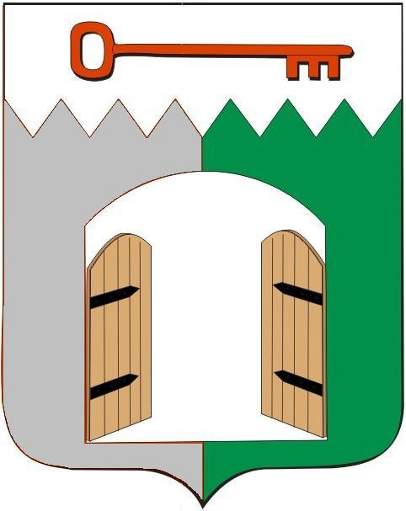

СОВЕТ ИСИЛЬКУЛЬСКОГО ГОРОДСКОГО ПОСЕЛЕНИЯ
ИСИЛЬКУЛЬСКОГО МУНИЦИПАЛЬНОГО РАЙОНА
ОМСКОЙ ОБЛАСТИ
(шестнадцатое заседание четвертого созыва)

РЕШЕНИЕ

12 декабря 2024 года №78
г. Исилькуль

О внесении изменений в решение Совета Исилькульского городского поселения Исилькульского муниципального района Омской области от 25 ноября 2020 г. №41 «Об утверждении Генерального плана Исилькульского городского поселения Исилькульского муниципального района Омской области»

В соответствии с Градостроительным Кодексом Российской Федерации, Федеральным законом от 6 октября 2003 года №131-ФЗ «Об общих принципах организации местного самоуправления в Российской Федерации», в целях упорядочения градостроительной деятельности на территории Исилькульского городского поселения Исилькульского муниципального района Омской области, в соответствии с заключением о результатах публичных слушаний от 11 декабря 2024 г., руководствуясь Уставом Исилькульского городского поселения, Совет Исилькульского городского поселения Омской области
Р Е Ш И Л:
1. Внести изменения в решение Совета Исилькульского городского поселения Исилькульского муниципального района Омской области от 25 ноября 2020 года №41 «Об утверждении Генерального плана Исилькульского городского поселения Исилькульского муниципального района Омской области».
1.1. Утвердить проект изменений в Генеральный план Исилькульского городского поселения в соответствии с прилагаемыми тестовыми и графическими материалами.
2.Настоящее решение обнародовать (опубликовать).
3.Настоящее решение вступает в силу со дня обнародования.

Председатель Совета
Исилькульского городского поселения И.В. Яковенко

Временно исполняющий обязанности
главы Исилькульского городского поселения И.М. Архипов

